中山大学移动信息工程学院本科生实验报告
（2015-2016学年春季学期）

课程名称：Data structures and algorithms 任课教师：张子臻、黄淦
年级 | 15 | 专业（方向） | 软件工程(移动信息工程)
学号 | 15352408 | 姓名 | 张镓伟
电话 | 13531810182 | Email | 709075442@qq.com
开始日期 | 2016.5.9 | 完成日期 | 2016.5.9

1.实验题目
1000:
写一个程序来比较两个文件(File1.txt和File2.txt)的内容是否相同，如果相同，输出“Same”,否则输出“Different”和两个文件第一个不同的位置(从0开始，读入文件只有一行)，结果应输出到文件File3.txt中。

2.实验目的
A.初步掌握文件的输入输出。
B.学会使用fstream来进行文件的输入输出。
C.了解输出输出流的机制

3.程序设计

1000:

总流程图:

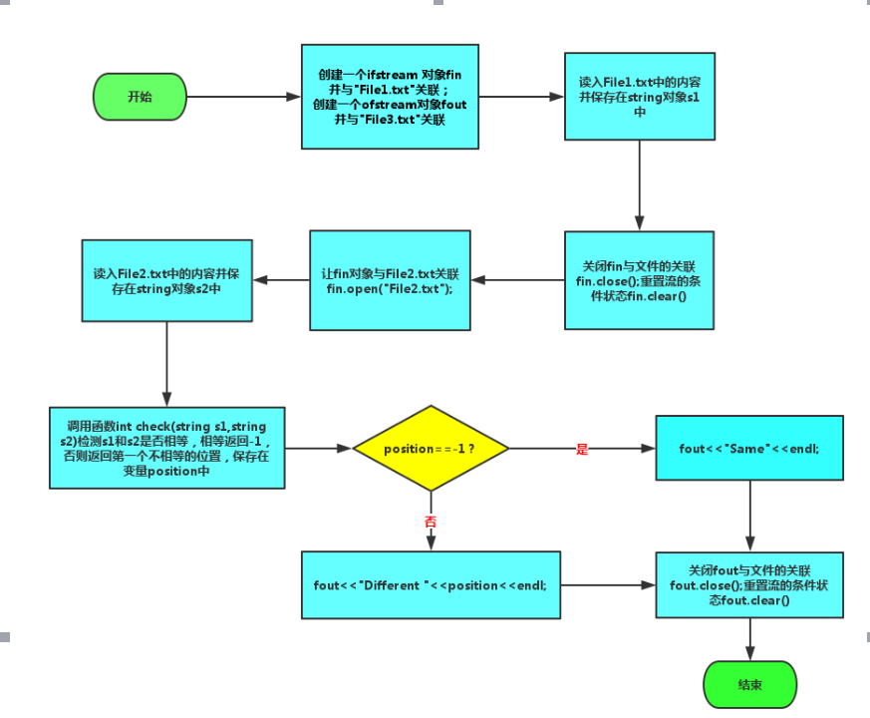

检查两个字符串是否相等:

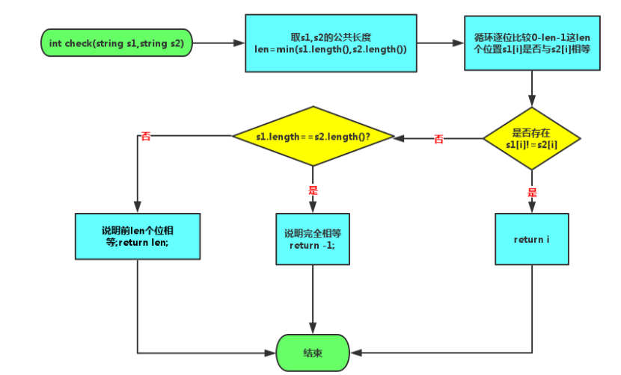

本题完整可测试代码详见附件1000.cpp

4.程序运行与测试

1000:

测试一：
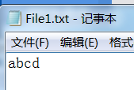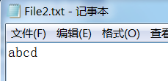
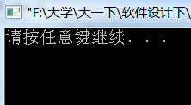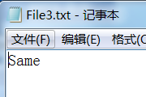

测试二：
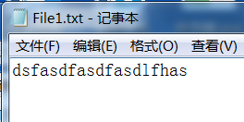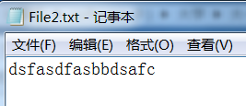

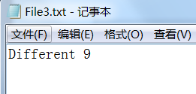

测试三：
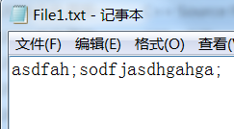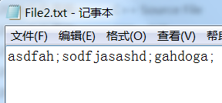

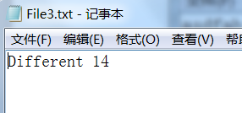

5.实验总结与心得
1.查阅资料知道了C++程序把输入输出看作字节流。输入时，程序从输入流 中抽取字节；输出时，程序将字节插入到输出流中。输入流中的字节可 以来能来自键盘、存储设备或其他程序。同样，输出流中的字节可以流 向屏幕、打印机、存储设备或其他程序。流充当了程序和流源或流目标 之间的桥梁。这使得C++程序可以以相同的方式对待来自键盘的输入和来 自文件的输入。C++程序只是检查字节流，而不需要知道字节来自何方。
2.C++在头文件fstream中定义了多个新类，其中包括用于文件输入的 ifstream类和用于文件输出的ofstream类。

3.要让程序写入文件，可以这样操作：
- 包含头文件fstream并声明一个ofstream对象来管理输出流
- 将该对象与特定文件关联起来。
C.以实用cout的方式使用该对象，唯一的区别是输出将进入文件，而不
是屏幕。如果没有实现创建那个输出文件则会自动创建，并清空文件
之后再让输出进入到一个空文件

4.读取文件的要求与写入文件类似
A.包含头文件fstream并声明一个ifstream对象来管理输出流
B.将该对象与特定的文件关联起来。
C.以使用cin的方式使用该对象

5.当输入和输出流对象过期(如程序终止)时，到文件的连接会自动关闭，另
外也可以使用close()方法来显式关闭到文件的连接。

6.单纯关闭连接并不会删除流，如果我们想用同一个ifstream对象读取两个 不同文件的内容，那么在读完一个文件的内容并关闭连接之后，我们要
调用clear()方法来重置流状态，否则，我们在关联第二个文件之后也无
法读取它的内容。ofstream对象同理。

7.在本次实验中，我采用了这样的方法来读取文件的方法并储存：
while (fin.get(ch))ss+=ch; 这样可以很方便地将一个文本里的内容转换成
一个字符串，文件比较转换成了字符串比较。虽然在本题中，每个文本
里只有一行内容，但是采用这个方法，即使有多行内容，也可以处理

附录、提交文件清单
实验报告一份：实验报告.pdf
代码一份:1000.cpp
输入输出文件三份:File1.txt
File2.txt
File3.txt

